Памятка населению
«ПРАВИЛА БЕЗОПАСНОГО ПОВЕДЕНИЯ ШКОЛЬНИКОВ ВО ВРЕМЯ ВЕСЕННИХ КАНИКУЛ»

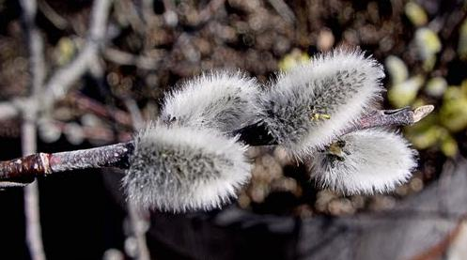Зима практически уступила место весне, погода стоит абсолютно нестабильная: утром шёл снег, в обед светило солнце, а по ночам лужи снова замерзают. Идет весна… Снег оседает под солнечными лучами, становится талым.
Но лед на реке все еще кажется крепким. Его покров все еще сковывает воду. Но это лишь на первый взгляд. Приближается время весеннего паводка. Лед на реках становится рыхлым, "съедается” сверху солнцем, талой водой, а снизу подтачивается течением.
Очень опасно по нему ходить: в любой момент может рассыпаться с шипением под ногами. Опасны в это время канавы, лунки, ведь в них могут быть ловушки – ямы, колодцы. Наибольшую опасность весенний паводок представляет для детей. Оставаясь без присмотра родителей и старших, не зная мер безопасности, так как чувство опасности у ребенка слабее любопытства, играют они на обрывистом берегу, а иногда катаются на льдинах водоема. Такая беспечность порой кончается трагически.
Весной нужно усилить контроль за местами игр детей. В этот период ребятам не следует ходить на водоемы. Особенно опасны для жизни глубокие ямы и промоины, которые не всегда огорожены и обозначены предупредительными знаками.
Поэтому в этот период следует помнить:
- на весеннем льду легко провалиться;
- перед выходом на лед проверить его прочность – достаточно легкого удара, чтобы убедиться в этом;
- быстрее всего процесс распада льда происходит у берегов;
- весенний лед, покрытый снегом, быстро превращается в рыхлую массу.
Соблюдайте правила поведения на водоемах во время таяния льда, разлива рек и озер!

Внимание!
- Ходите по обочине дороги, улицы навстречу движения транспорта.
- Не перебегайте дорогу перед близко идущим транспортом!
- Обходите автобус и троллейбус сзади, а трамвай спереди.
- Услышав шум приближающего транспорта, оглянитесь и пропустите его.
- Не выходите на дорогу в зонах ограниченной видимости со стороны водителя и пешехода.
- Не отпускайте от себя детей младшего возраста в местах движения транспорта.
И еще!!!
- Находясь дома, в квартире не открывайте дверь незнакомцам.
- Задержавшись вне дома, делайте контрольные звонки родителям.
- Обходите стороной группы подростков, особенно в вечернее время.
- Отказывайтесь от любого приглашения незнакомых сесть в машину и показать, например, улицу или дом.
- Не находитесь на улице позже 22 часов.
- Не сокращайте путь по пустырям и глухим переулкам в вечернее время.
- Избегайте случайных знакомств.
- Обходите места оборванных проводов, они могут быть под напряжением.

Берегите свою жизнь!
Удачных каникул!!!

ЕДИНЫЙ ТЕЛЕФОН ВЫЗОВА ЭКСТРЕННЫХ ОПЕРАТИВНЫХ СЛУЖБ 112
Комитет гражданской защиты населения
администрации Волгограда

